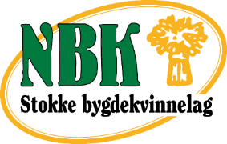
MØTEPLAN 2020.

Torsdag 09. JANUAR kl. 11, julefest på Sole.
Tirsdag 21. JANUAR kl 19. –
Vi er invitert til Arnadal bygdekvinnelag i kirkestua, besøk av May Britt Darefjeld, hjelpearbeider i Guatemala.
Lørdag 1. FEBRUAR, KL 10.- til 15.-
Bygdekvinner på hurtiglading. Foredrag av Anders Nordrum., Tore Jardar Wigernes og Jørn Lier Horst.
Torsdag 20. FEBRUAR, kl 18.3o. møte i Bryggerhuskjelleren,
Vi får informasjon om Frivillighets-sentralen i Stokke.
Lørdag 8. MARS, Årsmøte i Vestfold Bygdekvinnelag, Slagen bygdekvinnelag.
Onsdag 25. MARS kl 18.30, MØTE i Låven på Stokke bygdetun.
Else Rønnevig/Sprossa fra Lillesand kommer og forteller om bevaring og bruk av vedfyrte bakerovner. Sandar, Andebu og Arnadal bygdekvinnelag er spesielt innbudt, men alle er velkommen!
Vi serverer kveldsmat. Salg av bøker, og brød, inngangspenger kr 100,-

Torsdag 16. APRIL kl 18.30, møte i Bryggerhuskjelleren.

MAI/ JUNI Tur til Veierland med Sandar Bondekvinnelag?
Sommermøte i Bogen?

Søndag 24. MAI, Hagens dag,
Søndag 21. JUNI, Veterankjørtøydagen,
Søndag 9. AUGUST Markens Grøde,
Søndag 30. AUGUST, Husflidsdagen
er søndager på Bygdetunet med brødbaking.

ÅPENT BRYGGERHUS på andre søndager med omvisning, informasjon, medlemsverving, smaksprøver, oppskrifter og boksalg.

AUGUST, suppe, kaffe og kake for Solebeboere.
Torsdag 17. september, kl 18.30. møte.
Torsdag 15. oktober, kl 18.3o. Årsmøte.
Torsdag 19. november, kl. 18.30. møte.
Torsdag 10. desember, JULEMØTE.

Søndag 13. desember, Gammeldags Julemarked på Bygdetunet. Brødbaking.

Kaffekos på Sole har medlemmer hver siste onsdag hver måned.

Vi vil lage gode møteplasser, og skape aktivitet i bygda.
Bli med, så kan du være med på å velge hva som skal satses på videre!
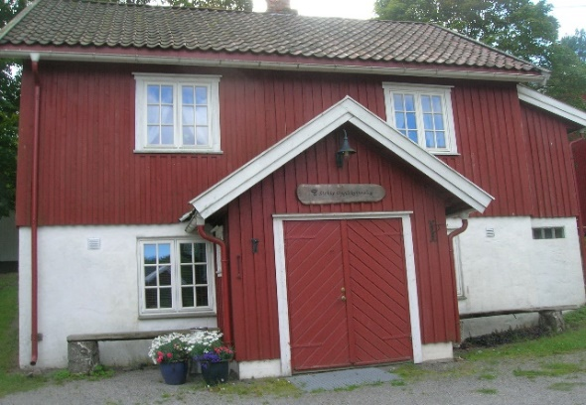

Bli med i Stokke Bygdekvinnelag!
Vi disponerer Bryggerhuskjellerne på Stokke Bygdetun og der har vi møtes hver tredje torsdag i måneden til hyggelig samvær med lagssaker, forskjellig foredrag/kåseri og god kaffepause med loddsalg.
Vi kan ha kurs og vi baker brød på dugnad i vedfyrt bakerovn.
Medlemmer kan leie rommet for egne arrangementer.
HVIS DU IKKE ER BYDAME; ER DU BYGDEKVINNE, MEN ALLE KAN BLI MED I BYGDEKVINNELAGET!
Du kan melde deg inn på Bygdekvinnelaget.no Der ser du organisasjonens dokumenter med arbeidsplan, formål, aktiviteter og nyheter fra hele landet.
Hjemmeside: StokkeBygdekvinnelag.no der vil vi legge ut om møter, aktiviteter, bilder og arrangementer.
Følg oss på Facebook:
Stokke bygdekvinnelag.
Bygdekvinnene har alltid vært opptatt av god mat, og mange oppskrifter er samlet i bøkene: «Fra Vestfolds spiskammers» og «Godt Drikke» som vi har til salgs.
På NBK Norsktradisjonsmat.no. kan du søke oppskrifter på matretter, og lese hvor de kommer fra.
Norges Bygdekvinnelag er godkjent av UNESCO som rådgivende organisasjon innen immateriell kulturarv og ekspert på tradisjonell matkunnskap!

Stokke Bygdekvinnelag er med i NBKs prosjekt KvinnerUT, og vil arranger BryggerhusTREFF hver onsdag kl 18.- til 20.30, denne våren med aktiviteter som kvinner fra alle kulturer kan være med på. Vi vil lage mat og bake sammen og hjelpe hverandre med håndarbeider.
Målet er integrering, bli kjent og lære om hverandres kulturarv.

STYRET:
Kirsti Lund, leder, 99160337, kirstilund@hotmail.com
Solveig Bergsholm, nestleder og kasserer, 91124703, solveig@bergsholm.no
Trine Evensen, sekretær og hjemmeside, 91106569, trine.evensen@gmail.com
Vara: Inger Nygård, Randi Studsrød og Åse Bergsholm.

